Муниципальное автономное дошкольное образовательное

учреждение

Детский сад № 6 пгт Серышево

Амурской области

**Мастер класс в технике бумажное моделирование и конструирование «Умелые ручки»**

Выполнила: Каракон Екатерина Анатольевна

МАДОУ д/с №6

пгт Серышево

2014 год.

***Дошкольный возраст*** - яркая неповторимая страница в жизни каждого ребенка. Именно в этот период устанавливается связь ребенка с ведущими сферами бытия, миром людей, природы, предметным миром.

Занятия кружка направлены на всестороннее интеллектуальное и эстетическое развитие дошкольников.

Бумага — первый материал, из которого дети начинают мастерить, творить, создавать неповторимые изделия. Она известна всем с раннего детства. Устойчивый интерес детей к творчеству из бумаги обуславливается ещё и тем, что данный материал даёт большой простор творчеству. Бумажный лист помогает ребёнку ощутить себя художником, дизайнером.

**Бумажное моделирование** - это сравнительно новый вид искусства, который благодаря своей простоте быстро становится популярным.

Помните, как в детстве мы любили игрушки-вырезалки – вложенные в детские журналы листы, из которых можно было вырезать и склеить все, что угодно? А помните игру «Одень куклу»? Сколько радости и счастья доставлял там тот факт, что мы сами, своими руками делали новые вещи. И пусть они были совсем простыми, но от этого не переставали радовать нас. А ведь, оказывается, из бумаги можно делать не только примитивные поделки! Из этого поистине уникального материала при определенной доле усидчивости, трудолюбия и аккуратности можно сделать настоящие шедевры! И для этого не обязательно быть гением архитектуры или моделирования.

Это увлекательное занятие развивает мелкую моторику, пространственное мышление и фантазию, кроме того, это приучает ребенка к аккуратности и усидчивости. Бумажное моделирование способно заинтересовать даже самых непоседливых детей, ведь это очень просто, а результат превосходит все ожидания.

**Цель**: всесторонние интеллектуальное и эстетическое развитие детей в процессе овладения элементарными приемами конструирования из бумаги.

**Задачи:**

***Обучающие:***

* Формировать умения следовать устным инструкциям;
* Обучать различным приемам работы с бумагой;
* Создавать композиции с изделиями, выполненными из бумаги.

***Развивающие:***

* Развивать внимание, память, логическое и пространственное воображение;
* Развивать мелкую моторику рук;
* Развивать творческие способности;

***Воспитательные:***

* Воспитывать интерес к моделированию из бумаги
* Формировать культуру труда и совершенствовать трудовые навыки.

**Предварительная работа:** изготовление заготовок.

Итак, начнем наше творчество. Сегодня я хочу представить вам детскую поделку «касатка». Делать ее не так сложно, как может показаться. Вам потребуется: заготовка, ножницы, клей и салфетка. Для работы лучше всего взять клей ПВА с кисточкой – это поможет точнее наносить его на детали и аккуратнее склеивать. Да и берется он быстро и держит прочно.

Дальше – самый интересный этап работы: склеивание поделки.

В работе важно не торопиться и давать каждой склейке хорошо высохнуть, иначе работу может перекосить.

Ход работы:

**Шаг 1**

Сделайте сгибы, как показано на рисунке.

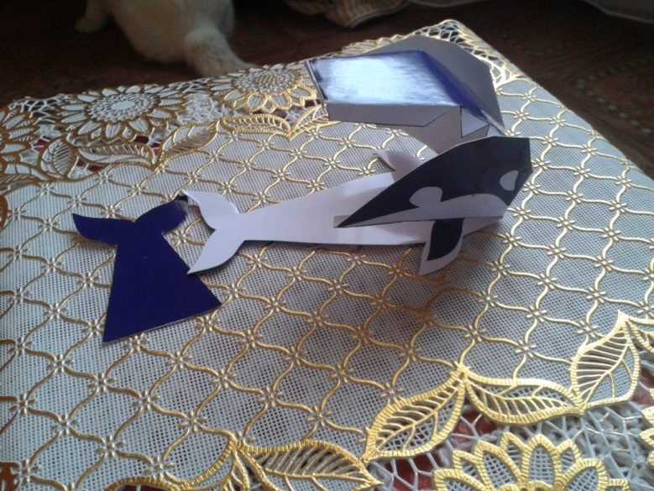

**Шаг2**

Склейте плавник.

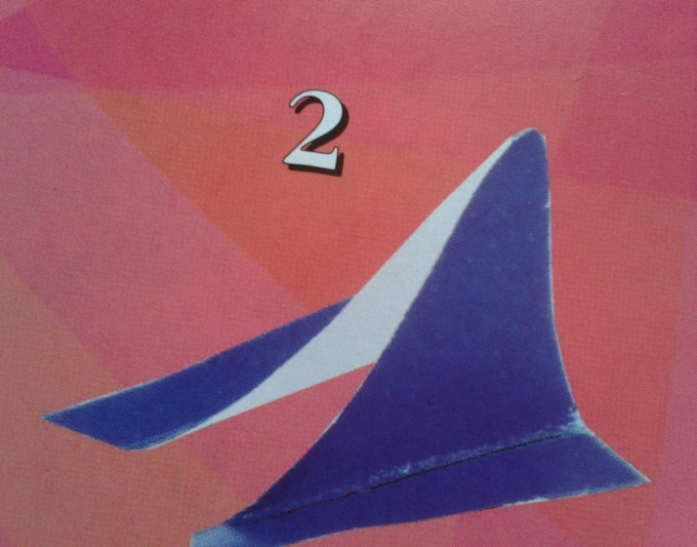

**Шаг3**

Склейте верхнюю часть туловища.

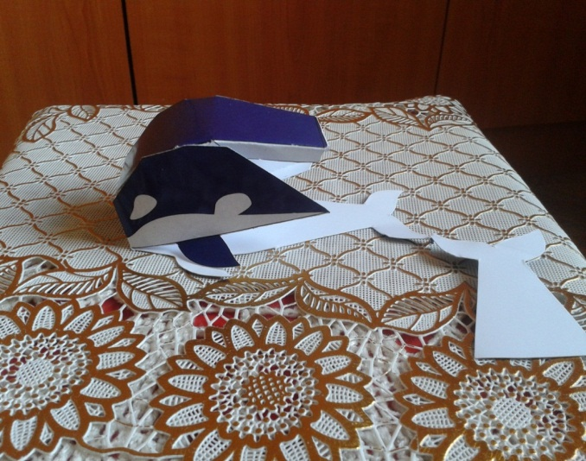

**Шаг4**

Склейте нижнюю часть туловища.

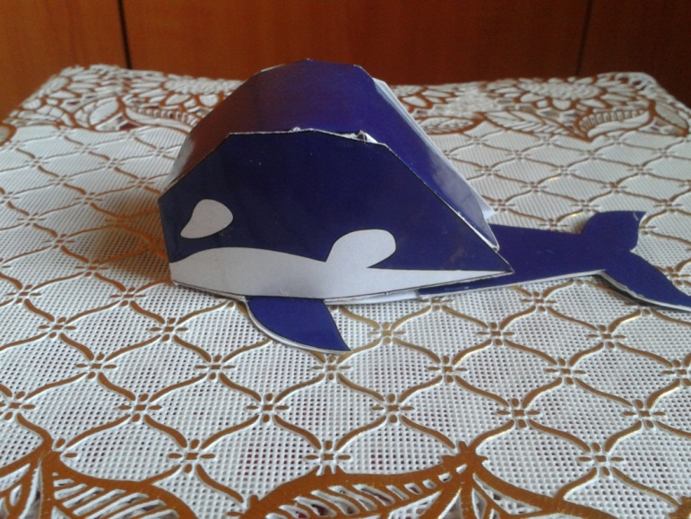

**Шаг5**

Приклейте плавник к туловищу.

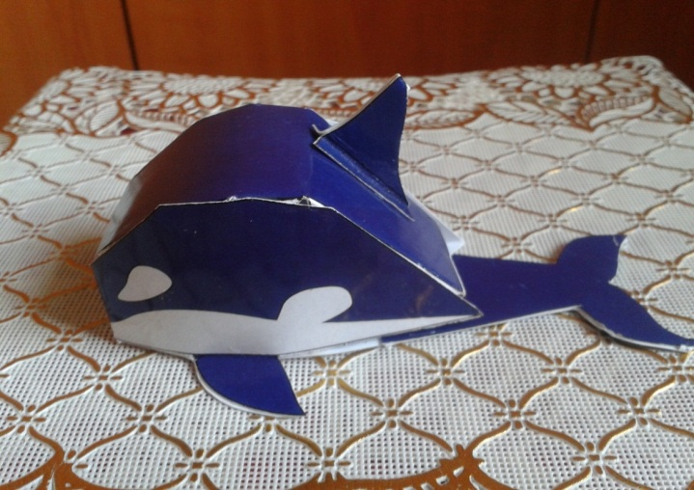

В результате моей работы дети знают основные свойства материалов для моделирования; принципы и технологии постройки плоских и объемных моделей из бумаги и картона, способы применения шаблонов; названия основных деталей и частей; необходимые правила техники безопасности в процессе всех этапов конструирования.

Дети умеют самостоятельно построить модель из бумаги и картона по шаблону; определять основные части изготовляемых моделей и правильно произносить их названия; работать простейшим ручным инструментом.